Терморегулируемая паяльная станция

Модель: ZD-8919

Руководство Пользователя

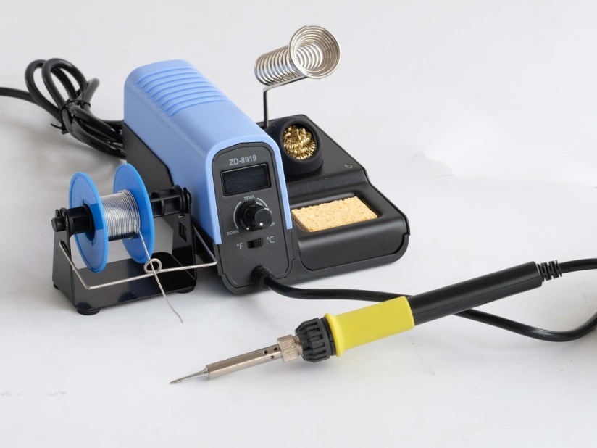

ОБЩИЕ ХАРАКТЕРИСТИКИ
- Нагревательный элемент с ПТЭ, 160°С-480°С (320°F-896°F).
- Напряжение: 220-240В~50Гц.
- Мощность: 30Вт. (макс. 130Вт.).
- Отображение температуры на LED-дисплее с возможностью ее установки (°С/°F) при помощи основного поворотного переключателя.
- Простой способ переключения температурной шкалы измерения °С/°F при помощи специального переключателя, расположенного под основным поворотным переключателем.
- Быстрый нагрев до 400°С за 50 сек.
- Удобство использования прибора благодаря дополнительным приспособлениям: подставка под паяльник, чистящая стружка и губка для очистки жала паяльника, роликовый держатель для проволочного припоя.

ИНФОРМАЦИЯ ПО ТЕХНИКЕ БЕЗОПАСНОСТИ
- При использовании прибора в первый раз после его приобретения могут появиться небольшие струйки дыма вследствие испарения смазочных материалов, используемых в производстве данных приборов. Это является нормальным и не представляет опасность для пользователей или прибора.
- Данный прибор не предусмотрен для самостоятельного использования детьми; людьми с физическими, органолептическими, умственными нарушениями здоровья; а также людьми, у которых отсутствует достаточно опыта и знаний для самостоятельного использования прибора – в данном случае работа с прибором возможна только под присмотром людей, которые смогут обеспечить безопасность использования.
- Храните прибор, а также его упаковку вне доступа детей.
- Не оставляйте включенный прибор без присмотра. Следите за тем, чтобы дети не играли с прибором.
- Запрещено использовать прибор если его шнур питания поврежден.
- Следите за тем, чтобы шнур питания прибора не касался острых или горячих поверхностей, которые могут привести к его повреждению.
- Будьте внимательны – во избежание получения ожогов запрещено дотрагиваться до раскаленных металлических частей прибора.
- Будьте особенно осторожны при работе прибором вблизи легковоспламеняемых объектов.
- Для проведения работ установите прибор на твердой горизонтальной поверхности.
- В процессе пайки могут выделяться токсичные испарения. Работайте прибором только в хорошо проветриваемых помещениях.
- Защищайте глаза и части тела от попадания на них горячего припоя специальной защитной одеждой и очками.
- Если прибор не используется, а также перед очисткой прибора, убедитесь в том, что он выключен и не подключен к сети питания. Отключайте прибор от сети питания удерживая вилку, запрещено отключать прибор от сети потянув его за шнур.
- Перед помещением прибора на хранение, а также перед его очисткой дождитесь пока нагретые части прибора остынут до комнатной температуры.
- Не используйте прибор вне помещений.
- Запрещено погружать прибор в любые жидкости. Не используйте прибор для плавки пластиковых объектов или нагрева жидкостей.
- Запрещено самостоятельно разбирать или ремонтировать прибор.

ИНСТРУКЦИЯ ПО ПРИМЕНЕНИЮ
- Извлеките прибор из упаковки, проверьте на целостность и наличие все его части и комплектующие. Прибор с поврежденными частями его корпуса или поврежденные комплектующие использовать запрещено.
- Установите держатель паяльника и протрите прибор чистой, мягкой тканью, слегка смоченной в воде.
- Разместите паяльник в держателе.
- Расположите паяльную станцию на устойчивой и сухой поверхности.
- Подключите прибор к сети питания, включите его (I - ВКЛ/0 - ВЫКЛ).
- Установите необходимое значение температуры при помощи основного поворотного переключателя
- Проверьте уровень нагрева жала паяльника коснувшись им припоя. Если припой плавится легко – можно приступать к паяльным работам.
- Покройте жало паяльника припоем, снимите лишний припой при помощи влажной чистящей губки прибора.
- Нагрейте точку пайки и добавьте припой.
- Дождитесь пока припой остынет.
- Очищайте жало паяльника при помощи влажной чистящей губки прибора после каждой пайки.
- После окончания работы установите паяльник в держатель, дождитесь пока он остынет до комнатной температуры, затем выключите паяльную станцию.
- Для пайки крупных точек установите более высокую температуру прибора в целях более эффективного проведения работ.
- Уменьшайте температуру прибора в случае остановки процесса пайки, это поможет сберечь электроэнергию и продлить срок использования жала паяльника.
- Не следует шлифовать или запиливать жало паяльника во избежание его повреждения.
- Всегда располагайте нагретый паяльник в специальной подставке, в том числе во время перерывов в работе.
- При работе с электронными схемами используйте только специализированный припой. Кислотный припой может повредить жало паяльника или элемент схемы.
- Перед очисткой прибора отключите его от сети питания. Запрещено разбирать прибор.
- Для замены шнура питания или проведения ремонтных работ, пожалуйста, обратитесь к специалистам.

ОБСЛУЖИВАНИЕ
Если шнур питания поврежден его необходимо заменить. Во избежание опасности причинения ущерба замена производится производителем или уполномоченными квалифицированными специалистами.

ЗАМЕНА ЖАЛА ПАЯЛЬНИКА
Примечание: замена или очистка жала паяльника должны производиться только когда все металлические части паяльника достигнут до комнатной температуры.
Изменить положение жала паяльника или заменить его возможно открутив рифленую гайку, фиксирующую его. Перед этим следует выключить паяльную станцию и дождаться пока она достигнет комнатной температуры. В процессе замены жала паяльника запрещено включать прибор, так как это может привести к повреждению прибора: после извлечения жала паяльника в процессе работы в его гнездо может попасть окисная пыль

Следите за тем, чтобы пыль не попала в глаза. Замените жало и вручную закрутите фиксирующую рифленую гайку. Не используйте инструменты для более плотного затягивания гайки. Допускается использование плоскогубцев для ослабления фиксирующей гайки если паяльник горячий во избежание получения ожогов пальцев. Будьте внимательны – не повредите фиксирующую гайку.

ОЧИСТКА ПРИБОРА
Для очистки корпуса прибора используйте влажную тканью с небольшим количеством жидкого моющего средства. Не погружайте прибор в жидкие вещества, а также следите за тем, чтобы жидкости не попали внутрь его корпуса. Для очистки прибора запрещено использовать растворители.

ГАРАНТИЙНЫЕ ОБЯЗАТЕЛЬСТВА
Гарантийный срок эксплуатации – 1 год со дня продажи изделия. На изделия, у которых отсутствует дата продажи, гарантия не распространяется. Обмен неисправных изделий осуществляется через торговую сеть при предъявлении чека и гарантийного талона. Изделия с механическими повреждениями гарантии не подлежат.
Дата продажи | Штамп магазина

